

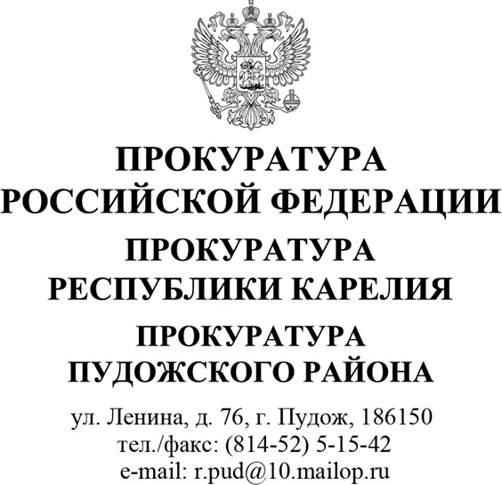
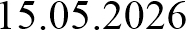 № На № от
__________________________________
И.о. главы Пудожского муниципального района
Савину Н.А.
главам Куганаволокского, Пяльмского сельских поселений

ИНФОРМАЦИЯ
для размещения на сайте ОМС
Прокуратура Пудожского района в рамках реализации полномочий по правовому просвещению населения информирует, что действующее антикоррупционное законодательство для организаций любой формы собственности предусматривает обязанность принимать меры по предупреждению коррупции, которая закреплена статьей 13.3 Федерального закона от 25.12.2008 № 273-ФЗ «О противодействии коррупции».
Более детально их характер раскрывается в разработанных и утвержденных Министерством труда и социальной защиты Российской Федерации «Методических рекомендациях по разработке и принятию организациями мер по предупреждению и противодействию коррупции», а также «Мерах по предупреждению коррупции в организациях».
В частности, такие меры могут включать:

- определение подразделений или должностных лиц, ответственных за профилактику коррупционных и иных правонарушений, в том числе в части закрепления полномочий по подготовке и направлению уведомлений в государственные и муниципальные органы при приеме на работу бывших государственных и муниципальных служащих;
- сотрудничество организации с правоохранительными органами;
- разработку и внедрение в практику стандартов и процедур, направленных на обеспечение добросовестной работы организации.
В рамках указанных требований закона в организациях разрабатываются и утверждаются антикоррупционные документы, в том числе положение о комиссии по противодействию коррупции, кодекс этики и служебного поведения работников, положение по предотвращению и урегулированию конфликта интересов, план мероприятий по профилактике коррупционных проявлений.
Специальные обязанности в связи с предупреждением и противодействием коррупции могут устанавливаться для определенной категории лиц, работающих в организации, в том числе руководства организации; должностных лиц,
Прокуратура Пудожского района Республики Карелия
№

2
ответственных за реализацию антикоррупционной политики; лиц, деятельность которых связана с коррупционными рисками, в частности, осуществляющих закупки товаров, работ и услуг, бухгалтерский учет, внутренний контроль и аудит, а также наделенных организационно-распорядительными и административно-хозяйственными полномочиями и т.п.
При условии закрепления обязанностей работника в связи с предупреждением и противодействием коррупции в трудовом договоре работодатель вправе применить к работнику меры дисциплинарного взыскания, включая увольнение, при наличии оснований, предусмотренных трудовым законодательством, за совершение неправомерных действий, повлекших неисполнение возложенных на него трудовых обязанностей.

Прокурор района
старший советник юстиции А.В. Кытьков
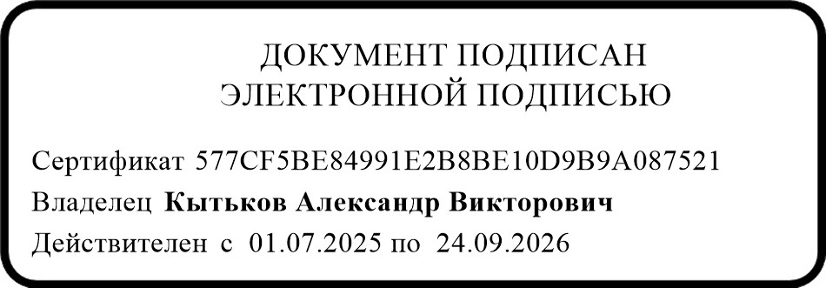

Кытьков А.В.

